Для заказа доставки данной работы воспользуйтесь поиском на сайте по ссылке: <http://www.mydisser.com/search.html>

### НАЦІОНАЛЬНИЙ АГРАРНИЙ УНІВЕРСИТЕТ

### ЛИТВИНЕНКО ДМИТРО ЮРІЙОВИЧ

### УДК 619: 616.718.49:636.7

**ПОРУШЕННЯ РІВНОВАГИ НАДКОЛІНКА У СОБАК**

**(**ЕТІОЛОГІЯ, ПАТОГЕНЕЗ ТА ЛІКУВАННЯ**)**

### 16.00.05 – ветеринарна хірургія

**Автореферат**

**дисертації на здобуття наукового ступеня**

**кандидата ветеринарних наук**

**Київ - 2008**

Дисертацією є рукопис

Робота виконана в Національному аграрному університеті

Кабінету Міністрів України

**Науковий керівник** – доктор ветеринарних наук, професор

**Петренко Олег Федосійович**,

Національний аграрний університет,

завідувач кафедри хірургії

ім. проф. І. О. Поваженка

Офіційні опоненти: **доктор ветеринарних наук, професор**

Іздепський Віталій Йосипович,

**Луганський Національний аграрний університет**

**завідувач кафедри хірургії та хвороб дрібних тварин;**

**кандидат ветеринарних наук, доцент**

Мисак Андрій Романович,

**Львівський Національний університет ветеринарної**

**медицини та біотехнологій ім. С. З. Гжицького,**

**доцент кафедри хірургії**

Захист відбудеться « 9» червня 2008 р. о 10 годині на засіданні спеціалізованої вченої ради Д 26.004.13 у Національному аграрному університеті за адресою: 03041, м. Київ – 41, вул. Героїв Оборони, 15, навчальний корпус №3, ауд.65

З дисертацією можна ознайомитися у бібліотеці Національного аграрного університету за адресою: 03041, м. Київ – 41, вул. Героїв Оборони, 13, навчальний корпус №4, к. 28

Автореферат розісланий « 8 » травня 2008 р.

Вчений секретар

спеціалізованої вченої ради В. М. Лакатош

**ЗАГАЛЬНА ХАРАКТЕРИСТИКА РОБОТИ**

**Актуальність теми.** Хвороби кінцівок у тварин зустрічаються часто і становлять 40–53% від усіх хірургічних хвороб. Як і у тварин інших видів, у собак на кінцівках часто виявляється ураження кісток, суглобів, сухожилків і зв'язок. Ураження кісток досліджені більш-менш детально, в основному вивчались переломи довгих трубчастих кісток. Розроблені ефективні методи лікування і профілактики цих хвороб (Фогль Б., 1996; Самошкін І.Б. 1995, 1997; Сухонос В.П., 2000, 2004; Петренко О.Ф., 1999, 2000, 2001, 2002; Осборн К., 2001 та ін.).

У наш час зусилля вчених і практиків спрямовані переважно на вивчення патології кульшового суглоба, яка у собак зустрічається в 5–7,5 % випадків (Самошкін І.Б., 2000; Ягніков С.А., 2001, 2003; Петренко О.Ф., 1999, 2002; Величко С.В., 2004; Сухонос В.П., 2001Мітін В.Н., 1999, 2002). Щодо уражень колінного суглоба, то останні, не зважаючи на певне поширення (від 5 до 20 % залежно від породи собак), вивчені недостатньо.

Серед захворювань колінного суглоба значне місце займають визначення стану надколінка і гребенів блока стегнової кістки ([Slocum B](http://www.ncbi.nlm.nih.gov/sites/entrez?Db=pubmed&Cmd=Search&Term=%22Slocum%20B%22%5BAuthor%5D&itool=EntrezSystem2.PEntrez.Pubmed.Pubmed_ResultsPanel.Pubmed_DiscoveryPanel.Pubmed_RVAbstractPlus)., 1985, 1993; Херцог А., 2001; R.Read, 2000,Harasen G., 2006), вплив механічних травм горбистості великогомілкової кістки, а також колатеральних стегно-гомілкових і схрещених зв’язок (Петренко О.Ф., 1997, 2000, 2001; Ж. Ф. Варде, 2001,Slocum B., 1984).

Проблема діагностики та лікування собак при диспластичній (спадково зумовленій) патології колінного суглоба у ветеринарній медицині вивчена недостатньо. На сучасному рівні знань цю патологію необхідно розглядати в широкому аспекті з урахуванням багатьох чинників, які діють всередені організму та зовнішньому середовищі.

У доступній літературі немає систематизованого опису біомеханіки і патології стегно-надколінкового суглоба (СНС) у собак, обґрунтування особливостей консервативного та хірургічного втручання на цьому суглобі. Залишається нез’ясованою роль порушень розвитку надколінка та блока стегнової кістки в сукупності спадкових хвороб колінного суглоба.

Отже, заповнення цієї прогалини ортопедичних знань у ветеринарній травматології є досить актуальним.

**Зв’язок роботи з науковими програмами, планами, темами.** Тема дисертаційної роботи є одним з основних фрагментів ініціативної науково-дослідної теми кафедри хірургії ім. проф. І.О. Поваженка, факультету ветеринарної медицини Національного аграрного університету “Сучасні методи діагностики, лікування та профілактики хірургічних хвороб у ділянці голови, тулуба, черевної порожнини та опорно-рухового апарату”; номер державної реєстрації – 0103U005853.

**Мета і завдання дослідження.** Дослідження етіології, патогенезу і симптоматики порушення рівноваги надколінка (ПРН) у собак та вдосконалення його діагностики і лікування.

Дослідження з обраної теми включали такі **завдання**:

– вивчити етіологію, патогенез і поширення ПРН залежно від віку та породи собак;

– установити основні клінічні прояви, рентгенометричні та морфо-рентгенологічні характеристики ПРН;

– визначити анатомо-функціональні особливості СНС у нормі, при диспластичній патології. На основі одержаних даних обґрунтувати основні критерії оцінки розбалансування надколінка;

– оцінити можливості комп’ютерної томографії у виявленні диспластичних змін СНС;

– охарактеризувати особливості руйнування стегно-надколінкового суглоба за умов диспластичної патології;

– удосконалити оперативне втручання та опрацювати нові методи лікування хворих із ПРН.

*Об’єкт дослідження –* колінні суглоби собак, етіологія, патогенез, клінічна картина ПРН, його діагностика та лікування.

*Предмет дослідження –* собаки з різним ступенем ПРН.

*Методи дослідження.* Клінічні, рентгенологічні, морфологічні, гістологічні, гістохімічні, біохімічні, комп’ютерно-томографічні, статистичні.

**Наукова новизна одержаних результатів.**

Уперше у ветеринарній хірургії розроблені діагностичні тести анатомо-морфологічних відхилень при дисплазії стегно-надколінкового суглоба.

За результатами досліджень розроблені, апробовані й впроваджені в практику нові, оптимальні методи лікування собак з ПРН диспластичного генезу (патент України на винахід № 77357, МПК А61 В17/56. Спосіб лікування вивиху надколінка у собак), а також доведена висока ефективність профілактичних заходів щодо післяопераційних ускладнень.

Визначені гістологічні та гістохімічні зміни в динаміці репаративної регенерації прооперованого блока стегнової кістки.

Уперше в хірургічній практиці визначені доцільність та особливості лікування собак з ПРН диспластичного генезу на преморбітній (діагностується за рентгенометричними критеріями) стадії; описані гістологічні та гістохімічні зміни хрящової тканини при дисплазії СНС; установлені мікроструктурні зміни в кістках і хрящовій тканині під час репаративної регенерації виростків стегнової кістки.

Результати досліджень є основою розробленої системи профілактичних і лікувальних заходів при патології СНС.

**Практичне значення одержаних результатів.** Одержані дані розширюють і доповнюють існуючі уявлення про перебіг дистрофічно-дегенеративних змін і регенеративних можливостей СНС. Розроблені нові, ефективні і відносно прості методи лікування і профілактики ускладнень при оперативному усуненні зміщення надколінка диспластичного генезу.

Представлені методики усунення нестабільності надколінка у собак повністю відновлюють функцію колінного суглоба зі збереженням тварині повноцінного життя.

**Отримані результати впроваджені в навчальний процес і використовуються в практичній і науковій роботі (Національному аграрному університеті, Львівському Національному університеті ветеринарної медицини та біотехнологій ім. С. З. Гжицького, Державному агроекологічному університеті (м. Житомир), Полтавській державній аграрній академії, Білоцерківському та Луганському Національному аграрному університеті, Подільському державному аграрно-технічному університеті, Харківській державній зооветеринарній академії, Дніпропетровському державному аграрному університеті, ПФ ”Кримський агротехнологічний університет” НАУ). Вони також можуть бути використані у навчальному процесі при викладанні дисципліни “Ветеринарна хірургія” студентам ветеринарних закладів освіти III–IV рівнів акредитації та слухачам курсів підвищення кваліфікації фахівців ветеринарної медицини.**

**Особистий внесок здобувача**. Здобувач особисто виконав та проаналізував увесь обсяг клініко-експериментальних досліджень нестабільності надколінка у собак; розробив нові методи оперативного лікування собак з ПРН; вніс суттєві доповнення до характеристики репаративних процесів у зв’язку з відновленням стегно-надколінкового суглоба, розробив методичні рекомендації з профілактики, діагностики та оперативного усунення ПРН.

**Апробація результатів дисертації*.***Основні положення дисертаційної роботи доповідались і обговорювались на Міжнародних науково-практичних конференціях “Проблеми ветеринарного обслуговування дрібних домашніх тварин” (Київ, 2001, 2002), на наукових конференціях професорсько-викладацького складу, наукових співробітників та аспірантів НАУ (Київ, 2001, 2004), IV науково-практичній конференції “Проблеми неінфекційної патології тварин” м. Біла Церква, 2003р.

**Публікації.** Основний зміст дисертації викладений у 8 наукових працях, в т.ч.: п’ятьох статтях, опублікованих у фахових наукових виданнях, перелік яких затверджений ВАК України, і трьох тезах доповідей на наукових конференціях. Отримано 1 патент України на винахід.

**Структура і обсяг дисертації.** Дисертаційна робота викладена на 136 сторінках комп’ютерного тексту, ілюстрована 57 рисунками, 17 таблицями і включає розділи: вступ, огляд літератури, загальні методики та методи досліджень, результати досліджень, аналіз та узагальнення результатів досліджень, висновки, практичні рекомендації, додатки і список літератури, який налічує 228 джерел, у т.ч. 96 – зарубіжних.

**ОСНОВНИЙ ЗМІСТ РОБОТИ**

**Загальна методика та основні методи досліджень.** Експериментальну частину роботи, апробацію та виробничу перевірку результатів досліджень проводили протягом 2000–2007 рр. на кафедрі хірургії ім. проф. І. О.Поваженка Національного аграрного університету (табл. 1 ).

*Таблиця 1* – **Вивчення порушення рівноваги надколінка (схема досліджень)**

|  |  |  |  |  |  |  |  |  |  |  |  |  |
| --- | --- | --- | --- | --- | --- | --- | --- | --- | --- | --- | --- | --- |
| Методи досліджень | Кількість собак з патологією тазових кінцівок (по роках) | | | | | | | | | | | |
| 2000-2002 | | 2002-2004 | 2004-2005 | | | | 2005-2006 | | 2006-2007 | Разом | |
| Клінічні дослідження | | | | | | | | | | | | |
| Усього обстежено | 92 | | 112 | | 104 | | | 100 | | 90 | 498 | |
| Виявлено порушення рівноваги надколінка диспластичного ґенезу, % | 11  (11,9) | | 9  (8,0) | | 13  (12,5) | | | 11  (11,0) | | 11  (12,2) | 55  (11,0) | |
| Експериментальні дослідження | | | | | | | | | | | | |
| Рентгенометричні | 20 | 25 | | | | 25 | 20 | | 15 | | 105 |
| Комп'ютерно-томографічні | – | – | | | | 6 | 3 | | 3 | | 12 |
| Змін структури суглобового хряща  при дисплазії СНС | 3 | 4 | | | | 6 | 4 | | 3 | | 20 |
| Регенерації суглобового хряща | – | – | | | | 5 | 4 | | 3 | | 12 |
| Загальна кількість собак в експериментальних дослідженнях | | | | | | | | | | | 149 | | |

На першому етапі клініко-експериментальних досліджень порівнювали ефективність уже існуючих методів діагностики та оперативних втручань, пов’язаних із патологією СНС. На другому етапі опрацьовували критерії діагностики ПРН і диференціації диспластичної патології суглобів. Досліджували динаміку гістологічних і гістохімічних змін при диспластичних, диспластично-травматичних, травматичних ураженнях СНС та репаративного процесу блока стегнової кістки після хондропластики. Удосконалювали метод операційного втручання в ділянці СНС. На третьому етапі здійснювалась розробка методів операційного лікування ПРН та профілактики післяопераційних ускладнень.

Наявність і характер ПРН вивчали за допомогою рентгенівського (12 П 5) та рентгено-цифрового (ВАТЕЛ-1) апаратів, із різною експозицією від 0,03 до 0,5 с., напругою струму на трубці – від 35 до 65 кВ, анодному струмі – від 5 до 150 мА, фокусній відстані 600–1000 мм. Оцінку ефективності методів лікування здійснювали на підставі клінічних спостережень протягом 30–40 діб і рентгенологічного контролю через кожні 10 діб протягом 40 діб із віддаленим (через рік) рентгенологічним контролем. Рентгенографічні дослідження колінного суглоба проводили в боковій, фронтальній та аксіальній проекціях при куті його згинання 30–170є. Клінічно тварин досліджували в лежачому (бічне, на спині) та стоячому положеннях при ходьбі й бігу.

Комп’ютерно-томографічні дослідження тварин виконані в аксіальній проекції, при куті згинання в колінному суглобі 30–90є, апаратом – Siemens ARTX . Ці дослідження проводили на обох колінних суглобах. Також детально досліджували функціонально зв’язані з колінним суглобом тазо-стегновий і заплесневий суглоби.

Для гістологічних і гістохімічних досліджень відбирали матеріал (хрящ та субхондральну кістку) з блока стегнової кістки безпосередньо перед проведенням реконструктивних втручань і на 3-, 5-, 7-, 10-, 15-, 20-, 25-, 30- і 60-й день після остеохондропластики. Гістологічні та гістохімічні дослідження виконували за загальноприйнятими методиками. Відібрані проби фіксували у 10 %-му нейтральному розчині формаліну за прописом Ліллі протягом 4–7 днів; потім 12 год промивали проточною водопровідною водою; проводили через спирти зростаючої концентрації (60°, 70°, 80°, 96°, 100°), витримуючи в кожній порції спирту 24 год, а далі через хлороформ заливали в парафін. Зрізи завтовшки 9 ± 2 мкм одержували на санному мікротомі. Для гістологічних досліджень зрізи фарбували гематоксиліном Караці та еозином. Для виявлення колагенових волокон сполучної тканини застосовували метод ван Гізон. Гістохімічними методами виявляли нуклеїнові кислоти (ДНК і РНК), білки, вуглеводні, глікозаміноглікани. Нуклеїнові кислоти виявляли за методом Ейнарсона. Також використовували одночасне фарбування ДНК і РНК за В.Г. Конарєвим. Сумарні білки виявляли амідочорним 10В, глікоген і глюкопротеїди – ШЙК-реакцією. Глікозамінглікани (ГАГ) диференціювали розчинами толуїдинового синього при рН 4,2 (реакція метахромазії); крім того, ГАГ виявляли також за допомогою альціанового синього.

Статистична обробка даних виконана за допомогою програм електронних таблиць Excel (російська версія 7.0 для Windows 2000).

Консервативне лікування проводили відповідно до розвитку патологічного процесу у поєднанні з оперативним втручанням. Консервативне лікування включало: збалансування дієти, оптимізацію статико-динамічних навантажень на суглоб, застосування хондропротекторів і нестероїдних протизапальних засобів.

Тварин оперували під поєднаною анастезією, у спинному положенні або на боку, залежно від характеру зміщення надколінка. Оперативне лікування спадково-диспластичних зміщень включало: усунення причини, відновлення біомеханіки суглоба, ліквідацію запально-дистрофічних змін. Відновлення рівноваги надколінка було виконано на 86 суглобах у 55 собак.

**РЕЗУЛЬТАТИ ДОСЛІДЖЕНЬ ТА ЇХ АНАЛІЗ**

**Характер і поширення ПРН у собак.** У досліджених 498 собак різних порід і віку з патологією тазових кінцівок, ПРН диспластичного генезу було виявлено у 55 (11%) собак. З них, відповідно серед обстежених по породі собак: спанієлів – 26,1 %, пуделів – 22,5 %, болонок – 31,6 %, йоркширських тер’єрів – 18,2 % середньоазіатських вівчарок – 15,0 %, дрібних метисів – 15,6 %, стафордширських тер’єрів – 8,7 %, шарпеїв – 9,5 %.

Етіологічним фактором ПРН є порушення розвитку структурних елементів СНС. Вони виникають на тлі диспластичних аномалій колінного суглоба загалом або є органним захворюванням, обмеженим системою СНС.

Особливості патогенезу зміщення надколінка у собак наведено на рис. 1.

зміщення надколінка

дисплазія надколінка

дисплазія блока стегнової кістки

Післяопераційні

Травматичні

Диспластичного ґенезу

ПРН

дисплазія мякотканинних структур КС

диспластичний вальгус КС

диспластичний

варус КС

дисплазія ГВГК

Рис. 1.Схема етіології та патогенезу ПРН у собак

Таким чином, установлено складність патогенетичних механізмів ПРН, які клінічно супроводжуються вираженим зміщенням надколінка.

Основні причини ПРН диспластичного генезу наведено в табл. 2.

*Таблиця 2* – **Основні причини ПРН диспластичного генезу в собак (n=110)**

|  |  |  |
| --- | --- | --- |
| Характер проявів | Кількість собак | Кількість обстежених суглобів, % |
| Дисплазія виростків стегнової кістки: |  | |
| латерального | 11 | 16 (14,5) |
| медіального | 8 | 16 (14,5) |
| Горбистість великогомілкової кістки (ГВГК): |  | |
| медіалізація | 11 | 18 (16,4) |
| латералізація | 5 | 10 (9,0) |
| Дисплазія блока стегнової кістки: |  | |
| латерального гребеня | 11 | 18 (16,4) |
| медіального гребеня | 8 | 16 (14,5) |
| Дисплазія надколінка | 1 | 2 (1,8) |
| Разом | 55 | 96 (87,3) |

Отже, серед 110 досліджених суглобів у 96 (87,3 %) виявлено диспластичні зміни різного характеру. Найчастіше діагностували дисплазію медіального чи латерального гребеня блока стегнової кістки (14,5 % та 16,4 % відповідно), медіалізацію ГВГК (16,4 %) і дисплазію виростів стегнової кістки (14,5 %). Потрібно зазначити, що латералізація ГВГК, дисплазія медіального виросту та медіального гребеня є симетричним ураженням суглобів (парна кількість суглобів відповідає кількості собак). Це свідчить про тяжчий перебіг патологічного процесу, характерний для собак великих порід. Навпаки, медіалізація ГВГК характерна для тварин дрібних порід і відмічена у 11 собак, кількість уражених суглобів – 18, що пояснюється компенсаторними механізмами вальгуса колінного суглоба.

Важливі особливості дисплазії СНС полягають у просторових диспластичних зміщеннях його елементів, які являють собою: високе розміщення надколінка – 7,3 %; медіалізація (латералізація) надколінка – 58,2 % (13,6 %); внутрішня (зовнішня) торсія великогомілкової кістки – 7,3 % (5,5 %).

Прояви дисплазії, з ураженням окремих елементів СНС, зустрічаються досить рідко; за одним структурно зміненим елементом СНС зробити висновок про диспластичну природу ПРН неможливо. Виходячи з цього, ми визначили сукупність диспластичних симптомів (табл. 3).

*Таблиця 3* – **Характер сукупних диспластичних проявів при ПРН (n=55 собак, n=110 суглобів)**

|  |  |  |
| --- | --- | --- |
| Характер проявів | Кількість собак, % | Кількість суглобів, % |
| Медіалізація ГВГК + медіалізація надколінка | 11 (20,0) | 17 (15,5) |
| Латералізація ГВГК + латералізація надколінка | 5 (9,0) | 10 (9,0) |
| Гіперплазія ГВГК + високе розміщення надколінка | 3 (5,5) | 6 (5,5) |
| Гіперплазія ГВГК + високе розміщення надколінка + дисплазія блока | 5 (9,0) | 10 (9,0) |
| Дисплазія блока + медіалізація ГВГК + медіалізація надколінка | 10 (18,3) | 16 (14,7) |
| Дисплазія блока + латералізація ГВГК + латералізація надколінка | 6 (10,9) | 12 (10,9) |
| Разом | 40 (72,7) | 71 (64,6) |

Як свідчать дані табл. 3, сукупні диспластичні симптоми діагностовані нами в понад половині випадків хворих на ПРН собак – 40 з 55 (72,7 %). Анатомічні відхилення у будові блока є найчастішими причинами зміщення надколінка у тварин через гіпоплазію медіального чи латерального гребеня або ж самого блока стегнової кістки.

**Клінічні прояви.** Узагальнений характер клінічних проявів ПРН наведено в табл. 4.

*Таблиця 4* – **Характер об’єктивних клінічних змін СНС (n=110)**

|  |  |  |
| --- | --- | --- |
| Симптоми | n | % |
| Пасивна сублюксація | 88 | 80 |
| Медіалізація надколінка | 32 | 29,1 |
| Латералізація надколінка | 12 | 10,9 |
| Слабкість медіального зв'язкового апарату | 16 | 14,5 |
| Слабкість латерального зв'язкового апарату | 38 | 34,5 |
| Атрофія медіальної групи м’язів стегна | 6 | 5,5 |
| Атрофія латеральної групи м’язів стегна | 4 | 3,6 |
| Латералізація ГВГК | 6 | 5,5 |
| Медіалізація ГВГК | 14 | 12,7 |
| Зовнішня торсія гомілки | 3 | 2,7 |
| Внутрішня торсія гомілки | 11 | 10 |
| Вальгусна деформація гомілки | 3 | 2,7 |
| Варусна деформація гомілки | 5 | 4,5 |
| Гіперплазія латерального виростку | 6 | 5,5 |
| Гіперплазія медіального виростку | 4 | 3,6 |

Як свідчать дані табл. 4, загальна кількість виявлених клінічних ознак значно перевищує кількість обстежених суглобів (у відсотковому та кількісному відношенні). Це пояснюється тим, що в одному диспластичному суглобі мають місце дві або більше диспластично-просторових ознак; наприклад, медіалізація надколінка поєднується з внутрішньою торсією гомілки та сублюксацією надколінка. Найчастіше зустрічаються: пасивна сублюксація, медіалізація надколінка і слабкість латерального зв'язкового апарату; найрідше: атрофія латеральної групи м’язів стегна, гіперплазія медіального виростку, зовнішня торсія гомілки.

**Рентгенологічні дослідження** проведені нами на 205 колінних суглобах. Із них у хворих на ПРН диспластичного генезу 55 собак – на 110 суглобах та у 50 здорових собак – на 100 колінних суглобах. Встановлювали об’єктивні зміни в колінних суглобах хворих собак і визначали критерії норми та диспластичної патології СНС.

***Фронтальна проекція***. Хвору собаку клали на живіт, тазові кінцівки відтягували назад і строго паралельно одна одній. Рентгенологічне проміння спрямовували перпендикулярно суглобовій щілині колінного суглоба. Така проекція дозволила виявити: особливості форми виростків стегна і великогомілкової кістки, суглобової щілини, положення надколінка (латералізацію, медіалізацію, дистопію), суглобові миші, явища розсікаючого остеохондриту, дегенеративно-дистрофічні зміни, переломи в системі колінного суглоба, внутрішню ротацію (пронацію) стегнової кістки, зовнішню ротацію (супінацію) стегнової кістки, супінацію або пронацію великогомілкової кістки (рис. 2).

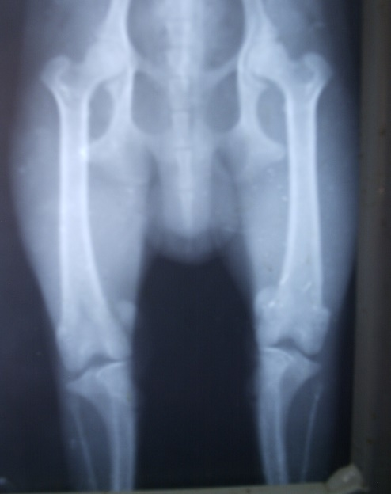

Рис.2. Рентгенівський знімок у фронтальній проекції (спаніель 1,5 роки), у зв’язку з медіальним зміщенням надколінків (1) та внутрішньою ротацією гомілок (2)

1

2

***Бокова проекція***. Тварину клали на бік. Кінцівку фіксували зігнутою в колінному суглобі на 100–130°. Рентгенівські промені спрямовували медіо-латерально, перпендикулярно до суглобової щілини.

Бокова проекція дає змогу визначити: дистопію надколінка, гіпер- та гіпоплазію ГВГК, переломи, відриви ГВГК, зміщення надколінка за блок стегнової кістки, переломи гребенів і виростків стегнової та великогомілкової кісток, явища артозу, у першу чергу, у СНС, локалізацію надколінка (високе чи низьке розміщення), гіпоплазію, гіперплазію ГВГК, проксималізацію ГВГК (рис. 3).

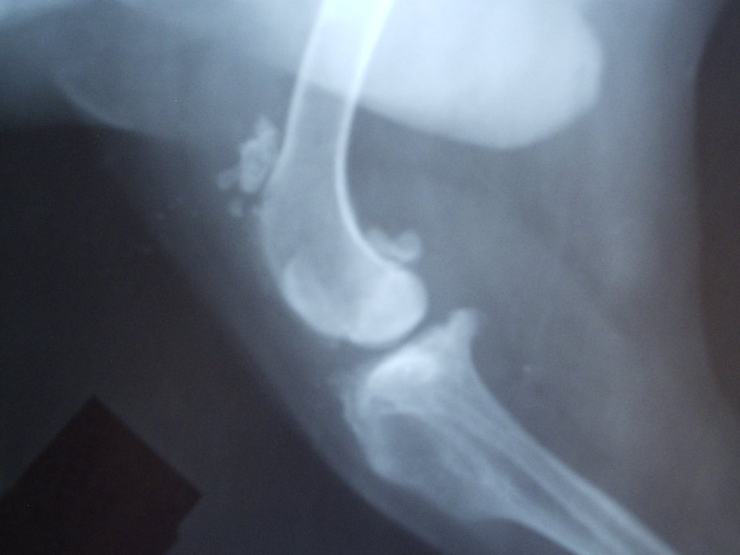

Зміщення надколінка за гребінь

Суглобова миша

Рис.3. Артроз СНС, зміщення надколінка за медіальний гребінь блока стегнової кістки, (спанієль, 8 років)

***Аксіальна проекція***. Ця проекція рентгенографії СНС необхідна для діагностики диспластичних змін у колінному суглобі. Вона досить складна у виконанні, тому нами був запропонований власний метод розміщення тварини.

Тварину клали на живіт, кінцівку витягували назад і згинали у колінному суглобі під кутом 45–50є. При цьому заплесневий суглоб був максимально зігнутий. Рентгенівську трубку розміщували позаду колінного суглоба. Рентгенівські промені спрямовують паралельно до суглобової поверхні надколінка, яка за нормального його положення збігається з поздовжньою віссю гомілки.

За аксіальними рентгенограмами вдається виявити: диспластичні зміни, гіпоплазію фасеток надколінка, сегментацію надколінка, переломи та післяопераційні ускладнення в системі СНС (рис. 4).

Найважливіше значення у вивченні геометричних параметрів СНС за аксіальними рентгенограмами мають: коефіцієнт глибини надколінка, пателярний індекс, кут відкриття надколінка, коефіцієнт глибини блока стегнової кістки, кут відкриття блока стегнової кістки.

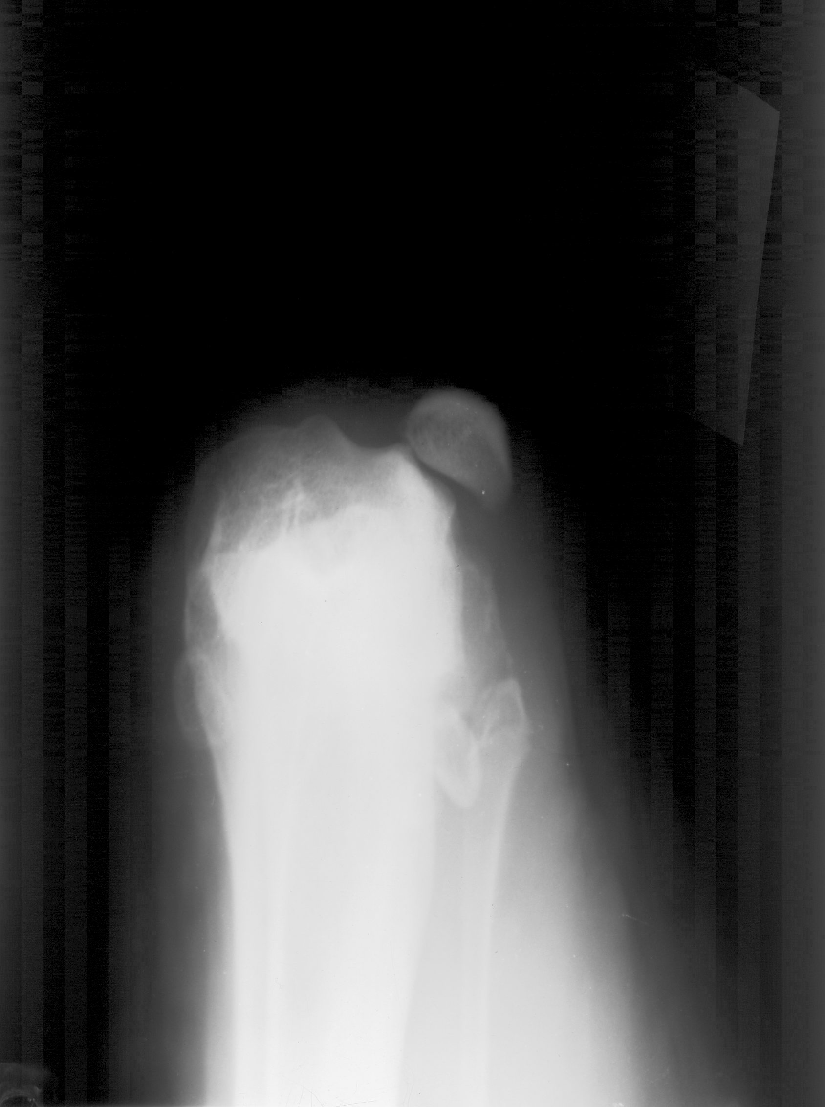

Рис.4. Латеральне зміщення надколінка (1) з явищами гіпоплазії латерального (2) та гіперплазії медіального (3) виростка стегнової кістки у середньоазіатської вівчарки, віком 10 міс.

3 2 1

Спектр рентгенологічних ознак патологічних змін СНС наведено в табл. 5.

*Таблиця 5* – **Рентгенівські ознаки патологічних змін у СНС (n=110)**

|  |  |  |
| --- | --- | --- |
| Характер змін | n | % |
| Зміщення надколінка: | | |
| на латеральний гребінь | 6 | 5,5 |
| за латеральний гребінь | 6 | 5,5 |
| на медіальний гребінь | 18 | 16,4 |
| за медіальний гребінь | 16 | 14,5 |
| ГВГК: | | |
| медіалізація | 18 | 16,4 |
| латералізація | 10 | 9,1 |
| гіперплазія | 4 | 3,6 |
| гіпоплазія | 1 | 0,9 |
| Диспластичні зміни: | | |
| дисплазія надколінка | 17 | 15,5 |
| дисплазія блока стегнової кістки | 48 | 43,6 |
| дисплазія медіального виростку | 8 | 7,3 |
| дисплазія латерального виростку | 10 | 9,1 |
| диспластичний гонартроз | 2 | 1,8 |
| розсікаючий остеохондрит | 1 | 0,9 |

За даними табл. 5, загальна кількість виявлених рентгенологічних змін значно перевищує кількість обстежених суглобів (у відсотковому та кількісному відношенні). Це пояснюється тим, що в одному суглобі мають місце дві або більше диспластичні ознаки, наприклад, дисплазія блока стегнової кістки поєднується з латералізацією надколінка та дисплазією останнього. Особливо велика увага приділялась вивченню блока стегнової кістки, диспластичні зміни якого (43,6 %), у т.ч. недорозвиненість, зглаженість, атрофія, розміщення каудальніше виростків, збільшення кута відкриття блока більш ніж на 125°, мають суттєво важливі значення, оскільки зумовлюють вибір оперативного втручання на блоці стегнової кістки.

**Комп’ютерно-томографічні (КТ) дослідження.** Зважаючи на повну відсутність у нашій країні праць із КТ-досліджень колінного суглоба собак, ми вивчили картину КТ у нормі й патології.

Зображення аксіальної площини мають важливу роль у загальній оцінці колінного суглоба. Ця проекція є основною для візуалізації форми надколінка і блока стегнової кістки, стану суглобового хряща, виявлення остеохондральних переломів, визначення просторових стегно-надколінкових позицій. Із одержаного набору аксіальних розтинів обирали три: через середину надколінка, через точку найбільшої глибини блока, через ГВГК.

Лінійні вимірювання на томограмах проводили стандартними програмними засобами, що постачали фірми-виробники.

Оскільки фасетки надколінка орієнтовані в косих проекціях, то їхня візуалізація ставала можливою лише в аксіальній площині (рис.5). Поверхня суглобового хряща зображується сигналом середньої інтенсивності. Але для повноцінної оцінки стану хряща, виявлення його деструкції, зображення аксіальної площини повинні доповнюватися сагітальними зрізами. Медіальний і латеральний тримачі надколінка видні на рівні СНС, відбиваючись гіпоінтенсивними сигналами. Чітко візуалізується суглобова поверхня ВГК (рис.6).

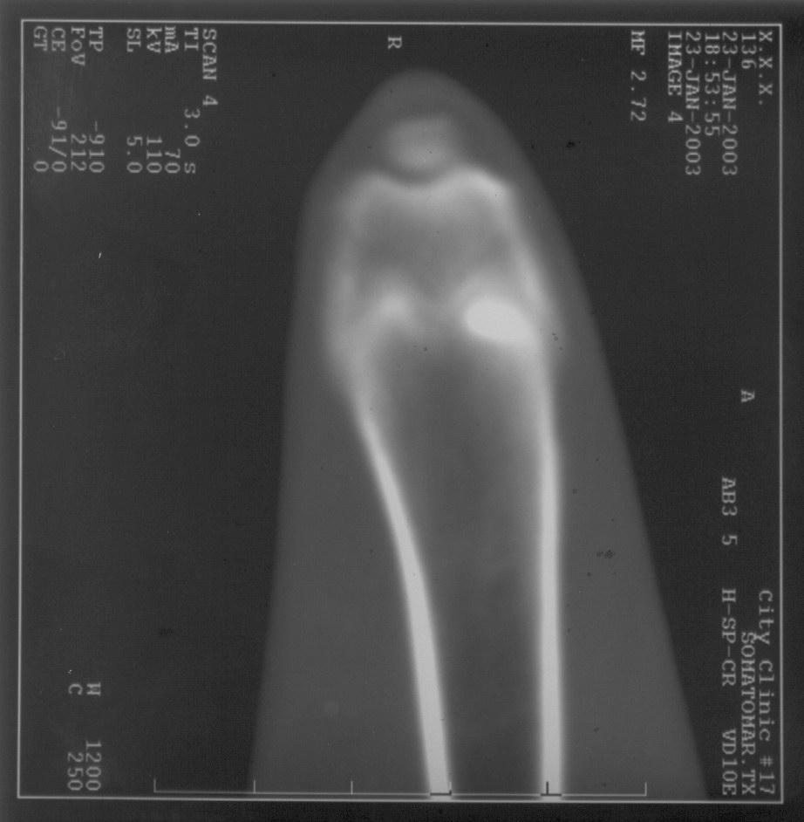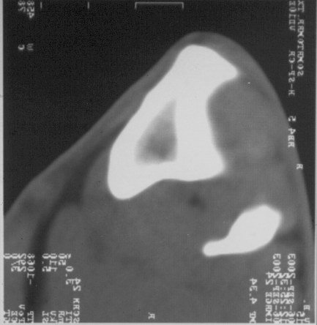

# Рис. 5. Аксіальний зріз КС, зроблений через середину суглобової поверхні надколінка

**Рис. 6. Поверхня ВГК, відображена на дистальних аксіальних зрізах колінного суглоба**

На аксіальному зрізі колінного суглоба диференціюється блок стегнової кістки, визначається положення надколінка (рис. 5, 6).

Критерії оцінки стану СНС у нормі і у зв'язку з дисплазією. Остаточний діагноз на дисплазію СНС ставили з урахуванням даних клінічних, рентгенологічних та комп’ютерно-томографічних досліджень. При цьому враховували такі критерії: *індекс надколінка* (відношення ширини надколінка х100/до його довжини); *коефіцієнт глибини надколінка* (відношення ширини надколінка «по екватору» до його висоти, визначеною за відстанню (на рівні гребеня) до екваторіальної площини); *кут відкриття надколінка* (утворений дотичними до суглобової поверхні фасеток); *пателярний індекс* (відношення ширини латеральної фасетки до ширини медіальної); *вертикальна орієнтація надколінка* (відношення між довжиною зв’язки надколінка та довжиною поздовжньої осі надколінка); *горизонтальна орієнтація ГВГК*. При оцінці особливостей будови блока стегнової кістки визначали: *коефіцієнт глибини* (відношення довжини відстані між верхівками країв блока і прямовисної лінії, проведеної в найглибшій ділянці блока); *кут відкриття блока* (утворений дотичними до суглобових поверхонь гребенів); *кут зв’язки надколінка* утворюється лініями, одна із яких проведена через проксимальну ділянку шийки стегнової кістки і центр надколінка, а інша через центр надколінка до центру ГВГК. За нашими даними, в нормі цей кут становить 5–7°; збільшення кута є фактором ризику латералізації надколінка, зменшення – медіалізації.

Усі згадані критерії співвідношень елементів СНС у нормі наведено в табл. 6.

*Таблиця 6* – **Показники критеріїв будови СНС у нормі**

|  |  |  |  |
| --- | --- | --- | --- |
| Назва критерію | Собаки дрібних порід n=30 | Собаки середніх порід n=30 | Собаки великих порід n=40 |
| Індекс надколінка | 58.5±0.83 | 58.3±0.54 | 57.0±0.34 |
| Кут відкриття надколінка | 104°±0.5 | 106°±0.3 | 108°±0.4 |
| Коефіцієнт глибини надколінка | 2.73±0.02 | 2.77±0.02 | 2.78±0.02 |
| Пателярний індекс | 1.15±0.03 | 1.12±0.02 | 1.13±0.02 |
| Вертикальна орієнтація надколінка | 1.81±0.05 | 1.9±0.02 | 2.17±0.03 |
| Коефіцієнт глибини блока СК | 2.69±0.04 | 2.75±0.07 | 2.52±0.03 |
| Кут відкриття блока СК | 101°±0.37 | 103°±0.66 | 103°±0.3 |
| Кут зв’язки надколінка | 5 – 7° | 5 – 7° | 5 – 7° |

Відхилення від представлених величин показників норми в більший або менший бік є ознакою диспластичних змін елементів СНС.

Наведені дані про особливості будови та функції стегно-надколінкового суглоба, як підсистеми колінного суглоба, дають підставу для такого припущення: будь-які відхилення в будові кожного з компонентів СНС, що супроводяться порушенням функціональних взаємовідношень між його елементами – призводять до порушення стабільності суглоба, зокрема ПРН.

**Гістологічні та гістохімічні зміни в суглобовому хрящі й субхондральній кістці.** При дисплазії реєструвалося зниження товщини та руйнування поверхневих шарів суглобового хряща блоку стегнової кістки. Хондроцити не формували типових колонок, а розташовувались невпорядковано. Кількість цих клітин була помітно збільшена, а кількість матриксу, навпаки, – зменшена. У верхніх шарах суглобового хряща відзначали його часткове руйнування. Тут виявлялися порожні камери хондроцитів. У частині з них знаходили хрящові клітини на різних стадіях руйнування й лізису. Виявляли пікноз, рексис ядер, маргінацію хроматину. Ядерця, як правило, не диференціювалися. Цитоплазма в більшості випадків блідо зафарбовувалась еозином.

Місцями в товщі хрящової тканини виявляли вогнища розростання щільної сполучної тканини, яка виразно диференціювалася при фарбуванні за ван Гізон. Вона включала острівці фібробластів і фіброцитів, колагенових волокон різної щільності.

При гістохімічних дослідженнях суглобового хряща, з уражених ділянок, встановлено, що матрикс досить блідо й нерівномірно зафарбовувався в реакціях на білки, вуглеводні сполуки, глікозаміноглікани. Такі зміни є доказом вираженого порушення синтетичної активності хондроцитів.

В окремих ділянках щільної сполучної тканини посилювався синтез білків, глікопротеїнів і глікозаміногліканів. Ядро і цитоплазма фібробластів інтенсивно зафарбовувалися в реакціях на нуклеїнові кислоти. Це свідчило про інтенсивні синтетичні процеси.

На межі з кістковою тканиною виявлялися розширені, переповнені кров'ю, судини.

У субхондральній кістковій тканині на окремих ділянках трабекул губчастої кісткової тканини встановлювали явища склерозування (компактизації). Спостерігали новоутворення кісткових пластинок, частина яких була орієнтована циркулярно навколо зменшених вічок. Кісткова речовина в таких пластинках менш інтенсивно забарвлювалася в реакціях на білки, глікопротеїни і глікозаміноглікани.

Таким чином, результати гістохімічних реакцій свідчать, що при дисплазії у хрящовій і субхондральній кістковій тканині спостерігаються однотипні порушення, які проявлялися зменшенням інтенсивності синтезу білкових і глікопротеїнових сполук та відносною локальною інтенсифікацією продукування глікозаміногліканів.

**Хірургічне лікування ПРН.** Згідно з результатами досліджень, ПРН – процес складний, який залежить від численних структурних та функціональних порушень. Виходячи з цього, його хірургічне лікування не може бути вирішено однотиповим для всіх випадків методом.

Зіставлення клінічних, рентгенологічних, ком’ютерно-томографічних, гістологічних даних було підставою для розподілу хворих собак відповідно до встановлених змін і показань до хірургічного лікування на три групи:

У 20 собак першої групи (36,4 %) однією із головних причин ПРН диспластичного генезу були зміни з боку розгинального та допоміжного розгинального апарату. До цієї групи ввійшли 15 собак молодого віку, яким операції на кістково-хрящових структурах протипоказані у зв’язку з триваючим ростом кісток. При лікуванні показане оперативне втручання: оголення поверхні колінного суглоба з боку протилежного зміщенню надколінка, латеральне чи медіальне вивільнення надколінка, формування дуплікатури капсули суглоба, за допомогою вертикального зворотнього шва; або операції сполучнотканинної пластики з медіалізацією чи латералізацією зв’язки надколінка та формуванням дуплікатури зв’язки по вертикалі.

До другої групи належали 12 собак (21,8 %) з клінічними ознаками вивиху надколінка. У них поряд із незначними змінами з боку м’якотканинного апарату, виявлені патологічні зміни блока стегнової кістки, що є однією із причин зміщення надколінка. Це потребувало проведення операції поглиблення міжгребеневої борозни стегнової кістки – трохлеопластики.Остання передбачала видалення суглобового хряща і частини підлягаючої кістки в зоні борозни блока стегнової кістки, з наступним формуванням дуплікатури капсули суглоба за допомогою вертикального зворотнього шва.

Тварини третьої групи (n=23), (41,8 %) потребували складнішого хірургічного втручання. З них у 20 собак виявили зміни з боку м’якотканинного апарату з вираженою медіалізацією (n=16) чи латералізацією (n=4) гребеня великогомілкової кістки. У цих тварин були проведені операції медіалізації чи латералізації зв’язки надколінка та ГВГК, додатково латеральне чи медіальне вивільнення надколінка, формування дуплікатури капсули суглоба, або операції сполучнотканинної пластики з медіалізацією чи латералізацією зв’язки надколінка та формуванням дуплікатури зв’язки по вертикалі. У 4 собак, крім вищезазначеної патології, були виражені зміни з боку блока стегнової кістки. Цим тваринам, крім вищезгаданих операційних втручань, проводились кістково-хрящова пластика на блоці стегнової кістки.

Із урахуванням відсутності у ветеринарній медицині системи оцінок результатів лікування тварин з патологією колінного суглоба, нами розроблені методики визначення точних величин лінійних і кутових відхилень від норми блока стегнової кістки, надколінка та ГВГК.

Невірна оцінка ступеня патологічних змін, і застосування неадекватного способу оперативного лікування сприяє виникненню рецидивів ПРН. Лише оперативне втручання, що усуває всі морфофункціональні порушення, дає позитивний ефект при лікуванні хворих тварин.

Залежно від встановлених нами етіопатогенетичних факторів та клінічних ознак ПРН ми визначили показання для певних методів оперативних втручань (табл. 7).

*Таблиця 7* – **Показання до хірургічного втручання залежно від клінічних особливостей ПРН**

|  |  |  |  |  |
| --- | --- | --- | --- | --- |
| Породно вікові особливості собак | Характерні прояви | Основні рентгенологічні критерії (норма) | | Характер оперативних втручань |
| кут розкриття блока СК (101 – 103°) | кут зв’язки надколінка  (5 – 7°) |
| 1 | 2 | 3 | 4 | 5 |
| Тварини усіх порід, вік 5 – 10 міс. | Пасивна люксація надколінка при куті згинання колінного суглоба (КС) 120-150°; періодичне спонтанне медіальне або латеральне зміщення надколінка | 101 – 103° | 5 – 7° | Фасціально-зв’язкова пластика з артротомією або без артротомії; медіальне або латеральне вивільнення надколінка; формування медіальної або латеральної дуплікатури капсули суглоба |
| Тварини середніх і великих порід, вік 6 – 11 міс. | Періодичне або постійне латеральне зміщення надколінка; збільшення об’єму суглоба; гіперплазія медіального виростку стегнової кістки; зовнішня торсія гомілки; іноді відмічається дисплазія тазостегнового суглоба | 107 – 115° | >7° | Артротомія, латеральне вивільнення надколінка; фасціально-зв’язкова пластика; формування медіальної дуплікатури капсули суглоба; формування дуплікатури зв’язки надколінка по вертикалі; у тяжких випадках – додатково переміщення ГВГК |
| Тварини середніх порід, вік 11 – 18 міс. | Періодичне/постійне медіальне зміщення одного або обох надколінків; внутрішня торсія гомілки; варус та деформація колінного суглоба | 107 – 115° | <5° | Артротомія, медіальне вивільнення надколінка; фасціально-зв’язкова пластика; формування латеральної дуплікатури капсули суглоба; формування дуплікатури зв’язки надколінка по вертикалі; латеральне переміщення ГВГК |
| Тварини середніх порід, вік 10 – 24 міс. | Періодичне/постійне медіальне/латеральне зміщення одного або обох надколінків; внутрішня/зовнішня торсія гомілки; варус/вальгус деформація колінного суглоба | 110 – 125° | <4/>8° | Артротомія, медіальне або латеральне вивільнення надколінка; медіальне або латеральне переміщення ГВГК; фасціально-зв’язкова пластика; формування дуплікатури капсули суглоба |
| *Продовження табл. 7* | | | | |
| 1 | 2 | 3 | 4 | 5 |
| Тваринивеликих порід, вік 11 – 24 міс. | Періодичне або постійне латеральне зміщення надколінка; збільшення об’єму суглоба; гіперплазія медіального виростку стегнової кістки; зовнішня торсія гомілки; вальгус та деформація колінного суглоба | 110 – 125° | >10° | Артротомія, латеральне вивільнення надколінка; медіальне переміщення ГВГК; фасціально-зв’язкова пластика; медіальне формування дуплікатури капсули суглоба |
| Тварини дрібних порід, старші 18-міс. віку | Періодичне або постійне медіальне зміщення одного чи обох надколінків; внутрішня торсія гомілки; варус та деформація колінного суглоба | >125° | <3° | Артротомія, медіальне вивільнення надколінка; абразія суглобового хряща; латеральне формування дуплікатури капсули суглоба; трохлеопластика; за показаннями латеральне переміщення ГВГК |
| Тварини середніх і великих порід, старші 18-міс. віку | Періодичне або постійне латеральне зміщення надколінка; збільшення об’єму суглоба; гіперплазія медіального виростка стегнової кістки; зовнішня торсія гомілки; вальгус та деформація колінного суглоба | >125° | >10° | Артротомія, латеральне вивільнення надколінка; абразія суглобового хряща; трохлеопластика; за показаннями медіальне переміщення ГВГК; фасціально-зв’язкова пластика; медіальне формування дуплікатури капсули суглоба |

**Висновки**

1. У дисертації наведено теоретичне узагальнення і нове вирішення актуальної наукової проблеми – надання хірургічної допомоги при порушенні рівноваги надколінка диспластичного генезу у собак: визначено поширення та систематизовано його клінічні форми, вдосконалено діагностику (розроблено методику клінічного, рентгенологічного, рентгенометричного та комп’ютерно-томографічного обстеження); вивчено патогенез (зміни структури та гістохімічних показників у суглобовому хрящі при остеохондропатії, роль диспластичного процесу залежно від віку та породи собак); проведено клінічну апробацію ефективних методів оперативної та консервативної терапії.
2. Порушення рівноваги надколінка диспластичного генезу є поширеною ортопедичною патологією у собак. Серед 498 собак із хворобами тазових кінцівок у 55 випадках (11 %) виявлено порушення рівноваги надколінка. Ця патологія зустрічається у собак різних порід із неоднаковою частотою: у 26,1 % – спанієлів, у 22,5 % – пуделів, у 31,6 % – болонок, у 15,0 % –середньоазіатських вівчарок, у 15,6 % – дрібних метисів, у 8,7 % –стафордширських тер’єрів, у 9,5 % – шарпеїв, відповідно серед обстежених собак цих порід.
3. У собак різних порід визначаються певні клінічні форми порушення рівноваги надколінка диспластичного генезу: у тварин дрібних і середніх порід (пудель, спанієль, шарпей, американський стафордширський тер’єр) – медіалізація надколінка, варус деформація розгинального апарату колінного суглоба; у великих порід (кавказька та середньоазіатська вівчарка) – латералізація надколінка, вальгус деформація розгинального апарату колінного суглоба.
4. Діагностика порушення рівноваги надколінка диспластичного генезу повинна включати комплекс клінічних, рентгенологічних, рентгенометричних, комп’ютерно-томографічних і гістологічних досліджень. Рентгенологічне (метричне) дослідження необхідно проводити в трьох проекціях – профільній, фасній, аксіальній; комп’ютерно-томографічне обстеження найраціональніше проводити в аксіальній проекції.
5. Важливим компонентом у комплексній діагностиці порушення рівноваги надколінка диспластичного генезу є встановлення критеріїв (співвідношень розмірів і кутів) структурних елементів стегно-надколінкового суглоба, основними з яких є: кут відкриття блока, утворений дотичними до суглобових поверхонь гребенів. Для тварин дрібних порід він становить 101° ±0,37; середніх – 103° ±0,66; великих – 104° ±0,30; кут зв’язки надколінка, що утворюється лініями, одна з яких проведена через проксимальну ділянку шийки стегнової кістки і центр надколінка, а інша – через центр надколінка до центру горбистості великогомілкової кістки. За нашими даними, в нормі цей кут становить 5–7° ±0,5.
6. До основних патогенетичних факторів, які призводять до розвитку порушення рівноваги надколінка диспластичного генезу належать: вади форми та розмірів блока стегнової кістки, надколінка, сполучно-тканинного дисбалансу, вальгус (варус) колінного суглоба, вальгус (варус) розгинального апарату.
7. При порушенні рівноваги надколінка диспластичного генезу на прихованій (преморбітній) стадії виникають структурні зміни суглобового хряща, які характеризуються руйнуванням поверхневих шарів, змінами структури та хімічного складу хрящової тканини.
8. Операційне лікування собак з порушенням рівноваги надколінка включає: фасціально-зв’язкову пластику –для тварин дрібних порід віком до 3 років, тварин середніх та великих порід віком до 11 міс. за відсутності стійкої деформації кінцівок; кістково-хрящову пластику – для тварин усіх порід віком після 12 міс.; комбіновані операційні втручання – для собак усіх порід з 10-місячного віку, що мають стійку деформацію кінцівок.

**Практичні рекомендації**

1. При діагностиці порушення рівноваги надколінка диспластичного генезу застосовувати розроблену нами методику клінічного обстеження з урахуванням рентгенологічних досліджень з обов’язковим визначенням критеріїв будови стегно-надколінкового суглоба:індекс надколінка; коефіцієнт глибини надколінка, кут відкриття надколінка, пателярний індекс, вертикальна орієнтація надколінка, горизонтальна орієнтація ГВГК, коефіцієнт глибини блока стегнової кістки, кут відкриття блока стегнової кістки, кут зв’язки надколінка.
2. При лікуванні собак з різними клінічними формами ПРН застосовувати визначені нами раціональні методи оперативного втручання.
3. У комплексній діагностиці ПРН застосовувати комп’ютерно-томографічне обстеження стегно-надколінкового суглоба в аксіальній проекції, що дозволяє детальніше встановити у ньому патологічні зміни.
4. Дані про морфофункціональні особливості суглобового хряща при остеохондропатіях, патогенез і симптоматику різних клінічних форм дисплазій стегно-надколінкового суглоба, регенерацію суглобового хряща, використовувати в навчальному процесі та під час проведення наукових досліджень в артрології.

**Список праць опублікованих за темою дисертації**

1. **Литвиненко Д.Ю.** Метод хірургічного лікування вивиху надколінка собак // Наук. вісник НАУ. – 2001 – № 38. – С.74 – 76.
2. **Литвиненко Д.Ю.** Етіологія, патогенез та клінічна симптоматика вивиху надколінка собак // Наук. вісник НАУ. – 2001 – № 42. – С.126 – 130.
3. Борисевич Б.В., **Литвиненко Д.Ю.,** Ткаченко С.М. Гістологічні і гістохімічні характеристики репаративного процесу при проведенні трохлеопластики у собак // Вісник Білоцерків. держ. аграр. ун.-ту.- Біла Церква, 2003. – Вип.25. – Ч.1. – С.228 – 234(*здобувач брав безпосередню участь в проведенні досліджень, обробці та узагальненні одержаних результатів*).
4. Ткаченко С.М., **Литвиненко Д.Ю**., Солонін П.К. Раціональні підходи до лікування мета-епіфізарного перелому дистальної ділянки стегнової кістки у собак і котів // Науковий Вісник Львівської Національної академії ветеринарної медицини ім. С.З. Гжицького. – Львів. – 2005. – Т. 7 (№ 1), Ч.2.– С.70 – 75 (*здобувач провів лікування переломів, проаналізував та узагальнив одержані дані*).
5. Застосування хіонату при дисплазії кульшового та колінного суглобів у собак /О.Ф.Петренко, В.Сухонос, **Д.Литвиненко**, О.О.Петренко, К.Луценко //Ветеринарна медицина України. – 2005. – №8. – С.32 – 33 (*здобувач брав безпосередню участь в проведенні досліджень, обробці та узагальненні одержаних результатів і підготовці роботи до друку*).
6. Патент України на винахід № 77357, МПК А61 В17/56. Спосіб лікування вивиху надколінка у собак/ О.Ф. Петренко, С.М. Ткаченко, **Д.Ю**. **Литвиненко. –** № а 200506178; Заявлено 22.06.05; Опубл. 15.11.06, Бюл. № 11 (*здобувач брав безпосередню участь в проведенні досліджень, обробці та узагальненні одержаних результатів*).
7. Дорощук В.О., **Литвиненко** **Д.Ю.** Стимуляція регенеративних процесів кісткової тканини комплексним застосуванням тіотріазоліну та супрадину при оперативному виправленні вивиху надколінка // Проблеми ветеринарного обслуговування дрібних домашніх тварин: Збірник матеріалів VI Міжнародної науково-практичної конференції. Київ, 27 –28 верес. 2001 р. – Київ, 2001. – С.95 – 97.
8. Макарін А.О., **Литвиненко Д.Ю.,** Солонін П.К. Запально-дистрофічні ураження колінного суглоба у собак та методи лікування // НАУ, конференція професорсько-викладацького складу і аспірантів навчально-наукового інституту ветеринарної медицини, якості і безпеки продукції АПК. – Київ, 2004. – С.59 – 61.
9. Сухонос В.П., **Литвиненко Д.Ю.** Принципи лікування дисплазії суглобів у собак // НАУ, конференція професорсько-викладацького складу, наукових співробітників і аспірантів навчально-наукового інституту ветеринарної медицини та якості і безпеки продукції тваринництва. Київ, 5 – 6 квітня 2006 р. – Київ, 2006. – С.109 – 110.

**Литвиненко Д.Ю. Порушення рівноваги надколінка у собак (етіологія, патогенез, лікування).** – Рукопис.

Дисертація на здобуття наукового ступеня кандидата ветеринарних наук за спеціальністю 16.00.05 – ветеринарна хірургія. – Національний аграрний університет, Київ, 2008.

Дисертація присвячена оперативному усуненню порушення рівноваги надколінка у собак, розробці сполучно-тканинної та кістково-хрящової пластики елементів стегно-надколінкового суглоба, а також встановленню їх ефективності.

Важливою передумовою вирішення проблеми є рентгенологічні, рентгенометричні, комп’ютерно-томографічні дослідження, за допомогою яких диференціюються види порушень у стегно-надколінковому суглобі. Порушення рівноваги надколінка є наслідком диспластичних змін, які проявляються: дисплазією блока стегнової кістки, надколінка, варус/вальгус деформацією колінного суглоба, медіалізацією/латералізацією надколінка, дисплазією м’якотканинних структур колінного суглоба. У лікуванні порушення рівноваги надколінка ефективними є: фасціально-зв’язкова пластика у тварин дрібних порід віком до 3-х років, тварин середніх і великих порід віком до 11 міс. за відсутності стійкої деформації кінцівок; кістково-хрящова пластика – для собак усіх порід з 12-міс. віку; комбіновані оперативні втручання – для собак усіх порід з 10-міс. віку, які мають стійку деформацію кінцівок.

***Ключові слова***: собаки, стегно-надколінковий суглоб, дисплазія, фасціально-зв’язкова пластика, кістково-хрящова пластика.

**Литвиненко Д.Ю. Нарушение равновесия надколенника у собак (этиология, патогенез, лечение).** – Рукопись.

Диссертация на соискание ученой степени кандидата ветеринарных наук по специальности 16.00.05 – ветеринарная хирургия. – Национальный аграрный университет, Киев, 2008.

Диссертация посвящена изучению нарушения равновесия надколенника у собак: определена распространённость и систематизированы клинические формы проявления патологии, усовершенствована диагностика (разработана методика клинического, рентгенологического, рентгенометрического и компьютерно-томографического исследования); изучен патогенез (изменение структуры и гистохимических показателей в суставном хряще при остеохондропатии, роль диспластического процесса в зависимости от возраста и породы собак); проведена клиническая апробация эффективных методов оперативного лечения.

Нарушение равновесия надколенника – распространённая ортопедическая патология у собак. Среди 498 собак с болезнями тазовых конечностей в 55 случаях (11 %) выявлено нарушение равновесия надколенника диспластического генеза. У некоторых пород собак патология встречается с разной частотой: спаниель – 26,1 %, пудель – 22,5 %, болонка – 23,6 %, среднеазиатская овчарка – 15 %, метисы мелких пород – 15,6 %, американский стаффордширский терьер – 8,7 %, шарпей – 9,5 % соответственно среди обследованных по породе собак.

У больных собак выявляются характерные клинические формы: у животных мелких и средних пород (пудель, спаниель, шарпей, американский стаффордширский терьер) – медиализация надколенника, медиализация гребня большеберцовой кости, варус деформация разгибательного аппарата коленного сустава; у собак больших пород (кавказская и среднеазиатская овчарка) – латерализация надколенника, вальгус деформация разгибательного аппарата коленного сустава, латерализация гребня большеберцовой кости.

Диагностика нарушения равновесия надколенника включает комплекс клинических, рентгенологических, компютерно-томографических и гистологичеких исследований. Рентгенологическое (метрическое) исследование необходимо проводить в трёх проекциях – фронтальной, боковой, аксиальной; компьютерно-томографическое обследование наиболее рационально проводить в аксиальной проекции.

Важным компонентом в комплексной диагностике нарушения равновесия надколенника является определение критериев (соотношений размеров и углов) структурных элементов бедренно-надколенного сустава: вертикальная ориентация надколенника; угол связки надколенника; угол открытия блока; коэффициент глубины блока.

К основным патогенетическим факторам, которые приводят к развитию нарушения равновесия надколенника диспластического генеза относятся: аномалии формы и размеров блока бедренной кости, надколенника, соединительнотканного дисбаланса, вальгус (варус) коленного сустава.

При нарушении равновесия надколенника диспластического генеза на скрытой (преморбитной) стадии развиваются изменения суставного хряща, которые характеризуются разрушением поверхносных слоёв, изменениями структуры и химического состава хрящевой ткани.

Эффективным методом лечения нарушения равновесия надколенника диспластического генеза является оперативное вмешательство (соединительнотканная, костно-хрящевая пластика и их комбинации), методика проведения которого зависит от возраста животного и особеностей развития патологического процеса, с последующей консервативной терапией. Оперативное лечение включает: фасциально-связочную пластику – принята для собак возрастом до 3 лет мелких пород, средних и крупных пород возрастом до 11 мес. при отсутствии стойкой деформации конечностей; костно-хрящевую пластику – для животных всех пород с 12-мес. возраста; комбинированные оперативные вмешательства – для собак всех пород с 10-мес. возраста, у которых наблюдается стойкая деформация конечностей.

***Ключевые слова***: собаки, бедренно-надколенный сустав, дисплазия, фасциально-связочная пластика, костно-хрящевая пластика.

**Litvinenko D. Yu. Patellar equilibrium disorder in dogs (etiology, pathogenesis, treatment**) – Manuscript.

Dissertation for a Candidate of Science Degree in Veterinary Surgery,

16.00.05. – National Agrarian University, Kyiv, 2008.

The Dissertation is concerned with operative treatment of patellar equilibrium disorder in dogs, working out of connective tissue and osteocartilaginous plasty (graft) of femoral patellar joint elements, recovery of their efficiency.

Rentgenology, X-ray dosimetry, computer tomography examinations are the major preconditions for differentiation of femoral patellar joint disorders. Break of patellar equilibrium is a result of displasia which leads to femur and patellar block dysplasia, valgus deformation of knee joint, medialisation/lateralisation of patellar, knee joint soft tissues' dysplasia. The most efficient treatment of equilibrium

disorders is a connective tissues plasty of small animals in the period from their birth up to 3 years of age, animals of medium and big species during the first 11 months of life, provided that persistent deformation of extremities is absent. Osteocartilaginous graft for all species is performed at the age of 12 months. If there is a stable

deformation of extremities/limbs, combined operations are performed starting from the age of 10 months.

***Key words:*** dogs, femoral patellar joint, dysplasia, connective tissues plasty, osteocartilaginous graft.

Для заказа доставки данной работы воспользуйтесь поиском на сайте по ссылке: <http://www.mydisser.com/search.html>